LOGO “DATACODE++”:

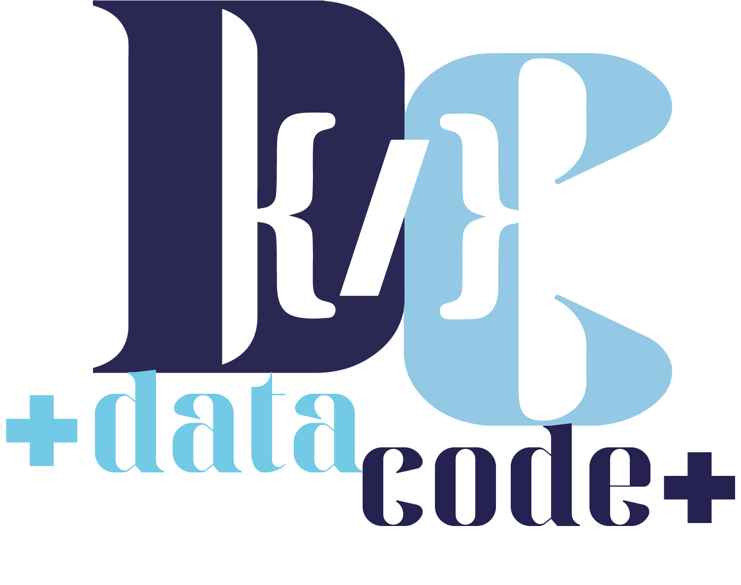

-Explicación paleta de colores:
1. Azul Oscuro: Suele asociarse con la confianza, la profesionalidad y la seriedad. Puede transmitir estabilidad y fiabilidad, lo que es importante para muchas empresas.

2. Azul Celeste: Este tono de azul más claro puede evocar calma, tranquilidad y frescura. También puede sugerir una sensación de apertura y claridad.

3. Blanco: El blanco a menudo se asocia con la pureza, la limpieza y la simplicidad. También puede sugerir espacio, claridad y neutralidad.

En conjunto, esta combinación de colores podría transmitir un mensaje de confianza y profesionalismo (azul oscuro), junto con una sensación de calma y frescura (azul celeste) y una imagen de limpieza y claridad (blanco). Dependiendo del tipo de negocio y su público objetivo, esta combinación de colores podría ser adecuada para transmitir una variedad de mensajes, desde la fiabilidad hasta la modernidad o la frescura. Es importante considerar el contexto y la audiencia específica al interpretar el significado de los colores en un logo comercial.

-Explicación del logo:
"DataCode++" como nombre del proyecto integrador, que abarca los módulos de programación, bases de datos y entornos de desarrollo, sugiere una combinación de dos elementos principales: "Data" y "Code".
1. Data (Datos): Este término hace referencia a la información que se maneja en el proyecto, lo que sugiere un enfoque en la gestión, manipulación y almacenamiento de datos. Esto podría implicar el uso de bases de datos para almacenar información de manera estructurada y accesible.

2. Code (Código): Este término implica una relación con la programación y el desarrollo de software. Sugiere que el proyecto involucra la creación y manipulación de código informático, lo que puede abarcar desde la escritura de aplicaciones hasta la implementación de algoritmos y la creación de interfaces de usuario.

En conjunto, "DataCode" sugiere un proyecto que se centra en la intersección entre la gestión de datos y el desarrollo de software. Esto podría implicar la creación de aplicaciones que manipulan datos de diversas fuentes, el diseño de sistemas de gestión de bases de datos, o el desarrollo de herramientas para análisis y visualización de datos.
En resumen, el nombre "DataCode" transmite la idea de un proyecto que combina la manipulación de datos con la programación y el desarrollo de software.

